Allegato 3
Richiesta ratei maturati e non riscossi
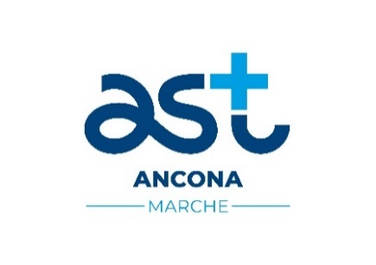

All’ AST ANCONA
DAT e Medicina Convenzionata
Ufficio competente gestione L n 210/92 e smi
via C. Colombo 106
ANCONA

OGGETTO: Richiesta ratei spettanti ex L n 210/92 e smi, maturati e non riscossi da parte degli eredi.

In conseguenza del decesso di __________________________, nato/a in data ____________________ a

__________________ Prov. (_____) e deceduto/a in data ________________, beneficiario ex L n 210/92 e smi,

si chiede l’erogazione dei ratei spettanti, maturati e non riscossi per il periodo _____________________

A tal fine si allega la seguente documentazione (barrare le caselle):

- Certificato di morte del danneggiato;
- Testamento o dichiarazione sostitutiva di atto di notorietà redatto ai sensi degli artt. 38 e 47 del DPR n. 445 del 28.12.2000 (G.U. 20.02.2001, n. 42) contenente sia la dichiarazione che il de cuius non ha lasciato testamento, sia l'elencazione degli eredi;
- Codice fiscale del o degli aventi diritto, o dichiarazione sostitutiva di certificazione ;
- Provvedimento del Giudice Tutelare qualora tra gli eredi vi siano minori od interdetti, che autorizzi il o i legali rappresentanti del minore o dell'interdetto alla riscossione e determini le modalità di impiego delle somme riscosse;
- Numero di conto corrente bancario o postale completo delle coordinate ABI e CAB e della firma del o dei beneficiari/intestatari del conto, (in caso di conto corrente cointestato occorrono le firme di tutti i cointestatari del C/C);
- Nei casi di successione devoluta al coniuge e ai parenti in linea retta, in cui l'asse ereditario non comprende beni immobili e i beni mobili non superano € 100.000,00 può essere presentata dichiarazione dove si specifica che, in base all’art. 28, comma 7, del D.lgs. 31 ottobre 1990, n. 346, non sussiste l’obbligo della dichiarazione di successione poiché l'asse ereditario non comprende beni immobili e i beni mobili non superano € 100.000,00.
Se l’asse ereditario supera € 100.000,00, occorre produrre la dichiarazione di successione in copia conforme, rilasciata dall’Ufficio dell’Agenzia delle Entrate territorialmente competente rispetto alla residenza in vita del de cuius, comprensiva dei ratei maturati e non riscossi.
- In caso di più eredi, eventuale delega alla riscossione

Cordiali Saluti

Luogo______________, data________________ Firma____________________________

INFORMATIVA PRIVACY
AI SENSI DEL REGOLAMENTO 679/2016/UE

Ai sensi e per gli effetti dell’art. 13 del D.Lgs 196/03 e degli artt. 13 e 14 del Regolamento UE 2016/679 ed in relazione alle informazioni di cui si entrarà in possesso si precisa che:

1. il conferimento dei dati personali è obbligatorio per poter accedere ai benefici di cui alla presente istanza;
2. i dati personali e sensibili contenuti nella presente istanza saranno oggetto di trattamento esclusivamente da parte degli enti e delle strutture del Servizio Sanitario Nazionale ai fini della definizione e della liquidazione delle competenze accertate;
3. il trattamento dei dati sarà effettuato mediante archiviazione manuale e automatizzata nel sistema informatico della AST ANCONA di competenza;
4. titolare del trattamento dei dati è il Direttore Generale dell'AST ANCONA o un suo delegato.

A tal fine esprime consenso al trattamento ed alla comunicazione dei dati personali anche sanitari

Firma per presa visione

_________________________________
(firma estesa e leggibile)

AST - Azienda Sanitaria Territoriale di Ancona
Sede Legale Viale C. Colombo n. 106 - C.F. e P.IVA 02938930423

